Remarques :
Nos expertise > 01 Communication financière & corporate
Dans la version PC, pourrais-tu réduire t’arranger pour que le « ? » soit sur la même ligne ?
Et mettre « Echangeons sur votre besoin » dans un bouton comme sur la version mobile.
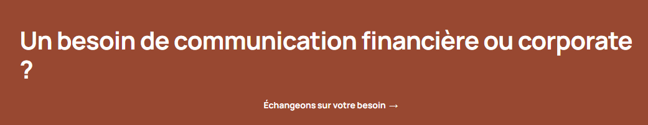
>02 : Un bouton sur « Echangeons sur votre besoin »
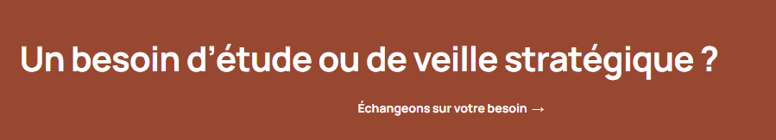
Un bouton sur « Parler de votre projet »
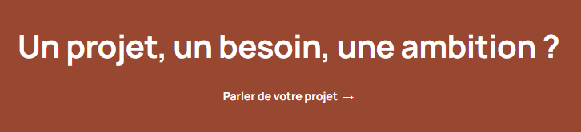
Maintenant que le site sera lancé, je préfère une formulation plus élégante du type : « Les premières publications PANGARAMA seront prochainement disponibles. »
